Изготовка к стрельбе из различных положений
Обучение личного состава изготовке к стрельбе из различных положений руководитель занятия организует на месте в одно-шереножном строю одновременно со всем личным составом потока.
Для этого он сначала показывает в целом, а затем по разделениям последовательность изготовки к стрельбе из различных положений, порядок разряжания и осмотра оружия и технику выполнения команды «Встать» после стрельбы из положения лежа. В процессе показа руководитель занятия сам себе командует, осуществляет доклады и объясняет свои действия.
Разучивание действий на огневом рубеже производится по разделениям. После каждого счета руководитель занятия контролирует правильность действий обучаемых и устраняю замеченные недостатки. Переходить к тренировке изготовки к стрельбе из различных положений в целом следует только после того, как прием будет отработан без ошибок по разделениям.
Изготовка к стрельбе из автомата
Автоматчик изготавливается к стрельбе по команде или самостоятельно. На учебных занятиях команда для изготовки к стрельбе может подаваться раздельно, например: «На рубеж открытия огня, Шагом - Марш», и затем «Заряжай». Если нужно, перед командой «Заряжай» указывается положение для стрельбы.
Изготовка к стрельбе включает принятие положения для стрельбы и заряжания автомата.
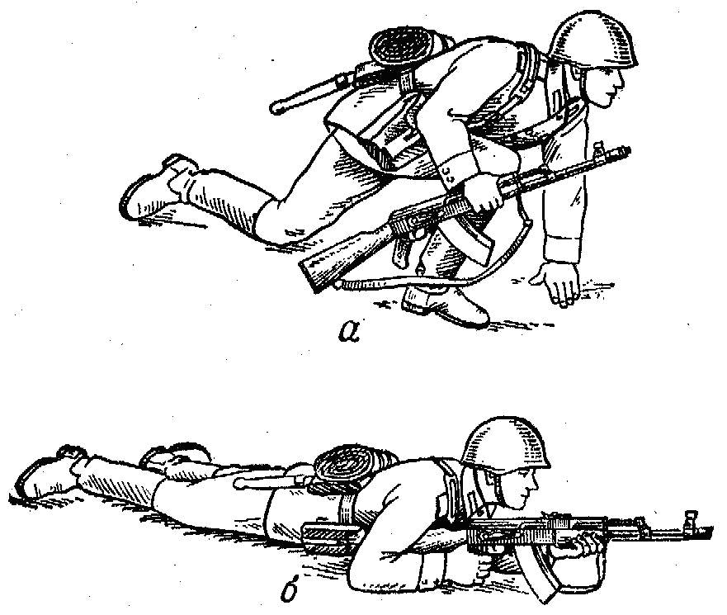
Порядок принятия положения для стрельбы лежа из автомата: а – автоматчик опирается на левое колено и левую руку; б – автомат удерживается левой рукой за цевье
Принятия положения для стрельбы лежа. Если автомат находится в положении «на ремень», подать правую руку по ремню несколько вверх и, снимая автомат с плеча, подхватить его левой рукой за спусковую скобу и ствольную коробку, затем взять автомат правой рукой за ствольную накладку и цевье дульной частью вперед.
Одновременно с этим сделать полный шаг правой ногой вперед и немного вправо. Наклоняясь вперед, опуститься на левое колено и поставить левую руку на землю впереди себя, пальцами вправо.
Затем, опираясь последовательно на бедро левой ноги и предплечье левой руки, лечь на левый бок и быстро повернуться на живот, раскинув ноги слегка в стороны носками наружу; автомат при этом положить цевьем на ладонь левой руки.
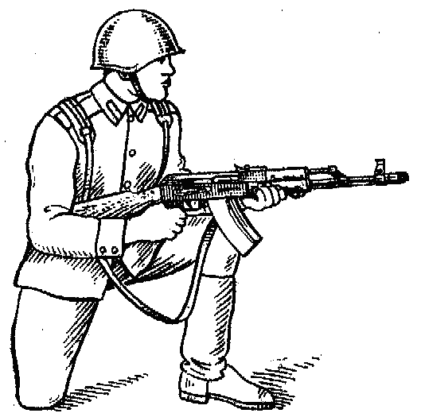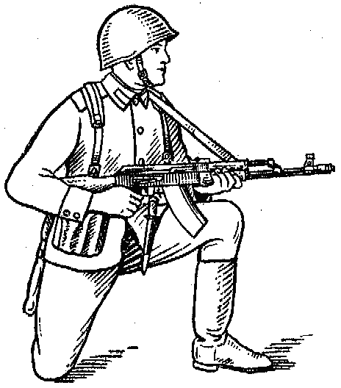
Положение для стрельбы с колена без использования ремня и с использованием ремня автомата
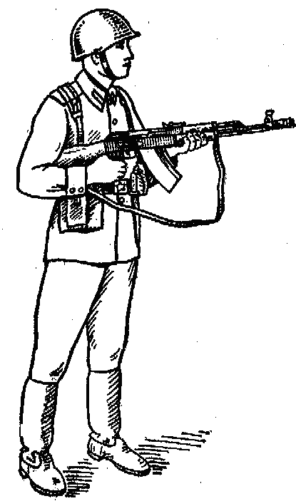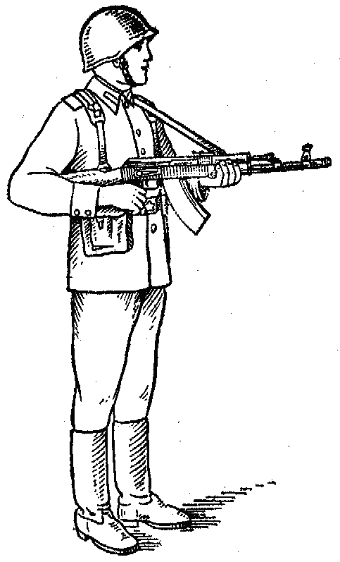
Положение для стрельбы стоя без использования ремня и с использованием ремня автомата
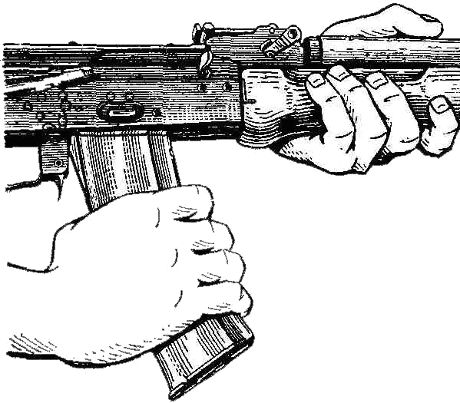
Присоединение магазина
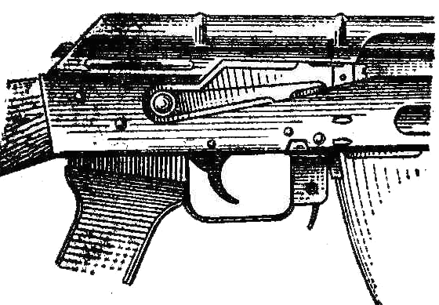
Автомат поставлен на предохранитель
Принятия положения для стрельбы с колена
Если автомат находится в положении «на ремень», взять автомат в правую руку за ствольную накладку и цевье дульной частью вперед и одновременно с этим, отставив правую ногу назад, опуститься на правое колено и присесть на каблук.
Голень левой ноги при этом должна остаться в вертикальном положении, а бедра должны составлять угол, близкий к прямому. Переложить автомат цевьем в левую руку, направив его в сторону цели.
При принятии положения для стрельбы с автоматом в положении «на грудь» разрешается ремень с шеи не снимать, а использовать его для более прочного удержания автомата при стрельбе.
Принятия положения для стрельбы стоя. Если автомат находится в положении «на ремень», повернуться вполоборота направо по отношению к направлению на цель и, не приставляя левой ноги, отставить ее влево примерно на ширину плеч, как удобнее автоматчику, распределив при этом тяжесть тела равномерно на обе ноги. Одновременно, подавая правую руку по ремню несколько вверх, снять автомат с плеча и, подхватив его левой рукой снизу за цевье и ствольную накладку, энергично подать, дульной частью вперед, в сторону цели.
При принятии положения для стрельбы с автоматом в положении «на грудь» разрешается ремень с шеи не снимать, а использовать его для более прочного удержания автомата при стрельбе.
Заряжания автомата:
- присоединить к автомату снаряженный магазин, если он не был к нему ранее присоединен;
- снять автомат с предохранителя;
- поставить переводчик на необходимый вид огонь;
- энергично отвести затворную раму назад до отказа и отпустить ее;
- поставить автомат на предохранитель, если не предстоит немедленное открытие огня или не последовало команды «огонь», и перенести правую руку на пистолетную рукоятку.

